掌上成绩

用户说明手册

约尔德军团

修订表

|  |  |  |  |  |
| --- | --- | --- | --- | --- |
| 编号 | 生成版本 | 修订人 | 修订章节与内容 | 修订日期 |
| 1 |  |  |  |  |
| 2 |  |  |  |  |
| 3 |  |  |  |  |
| 4 |  |  |  |  |

复核记录

|  |  |  |  |  |
| --- | --- | --- | --- | --- |
| 编号 | 生成版本 | 修订人 | 修订章节与内容 | 修订日期 |
| 1 |  |  |  |  |
| 2 |  |  |  |  |
| 3 |  |  |  |  |
| 4 |  |  |  |  |

审批记录

|  |  |  |  |
| --- | --- | --- | --- |
| 审批版本 | 审批人 | 审批意见 | 审批日期 |
| 1 |  |  |  |
| 2 |  |  |  |
| 3 |  |  |  |
| 4 |  |  |  |

目录

1. 引言 ……………………………………………………… 4
   1. 目的 ……………………………………………………………… 4
   2. 背景、应用目的及功能概述 …………………………………… 4
   3. 术语 ……………………………………………………………… 4
   4. 参考资料 ………………………………………………………… 4
2. 项目流程图 ……………………………………………… 4
   1. 项目流程图 ………………………………………………………… 4
3. 软件概述 …………………………………………………… 6
   1. 目标 ……………………………………………………………… 4
   2. 功能 ……………………………………………………………… 4
   3. **性能**  ……………………………………………………………… 4
4. 系统运行 …………………………………………………… 6
   1. 运行环境 ………………………………………………………… 4
5. 使用说明 …………………………………………………… 5
   1. **教师端** ……………………………………………………………… 5
      1. 登录 ……………………………………………………………… 5
      2. 首页 ……………………………………………………………… 5
      3. 当前课程 ………………………………………………………… 6
      4. 学校公告 ………………………………………………………… 8
      5. 个人信息 ………………………………………………………… 9
      6. 登录历史 ………………………………………………………… 9
6. 引言
   1. **目的**

编写此说明手册的目的是能够很好地提供老师正确的使用方法，帮助老师快速掌握该产品的使用。

* 1. **背景、应用目的及功能概述**
     1. **背景**

由于听课学生太多，统计学生成绩较为繁琐，并且会耗费大量时间。为了减少大学老师统计学生成绩所用的时间，解决成绩统计时分配不均的困难，我们开发了一款“掌上成绩”小程序，解决以上等问题。

* + 1. **应用目的**

为了解决当代大学老师计算期末成绩的苦恼，我们开发了一款“掌上成绩”小程序来帮助大学老师统计学生各方面的成绩。

* + 1. **功能概述**

该程序能够自动根据学生的出勤率、每一次平时作业成绩、课堂表现以及期末考核成绩按照百分比计算得出该学生这门课程的总成绩。

* 1. **术语**

工号：用于用户登录时所使用的数字编号

当前课程：教师本学期正在教学的课程以及一些课程信息

* 1. **参考资料**

需求文档

用例文档

软件规格说明书

测试文档

1. 项目流程图
   1. **项目流程图**

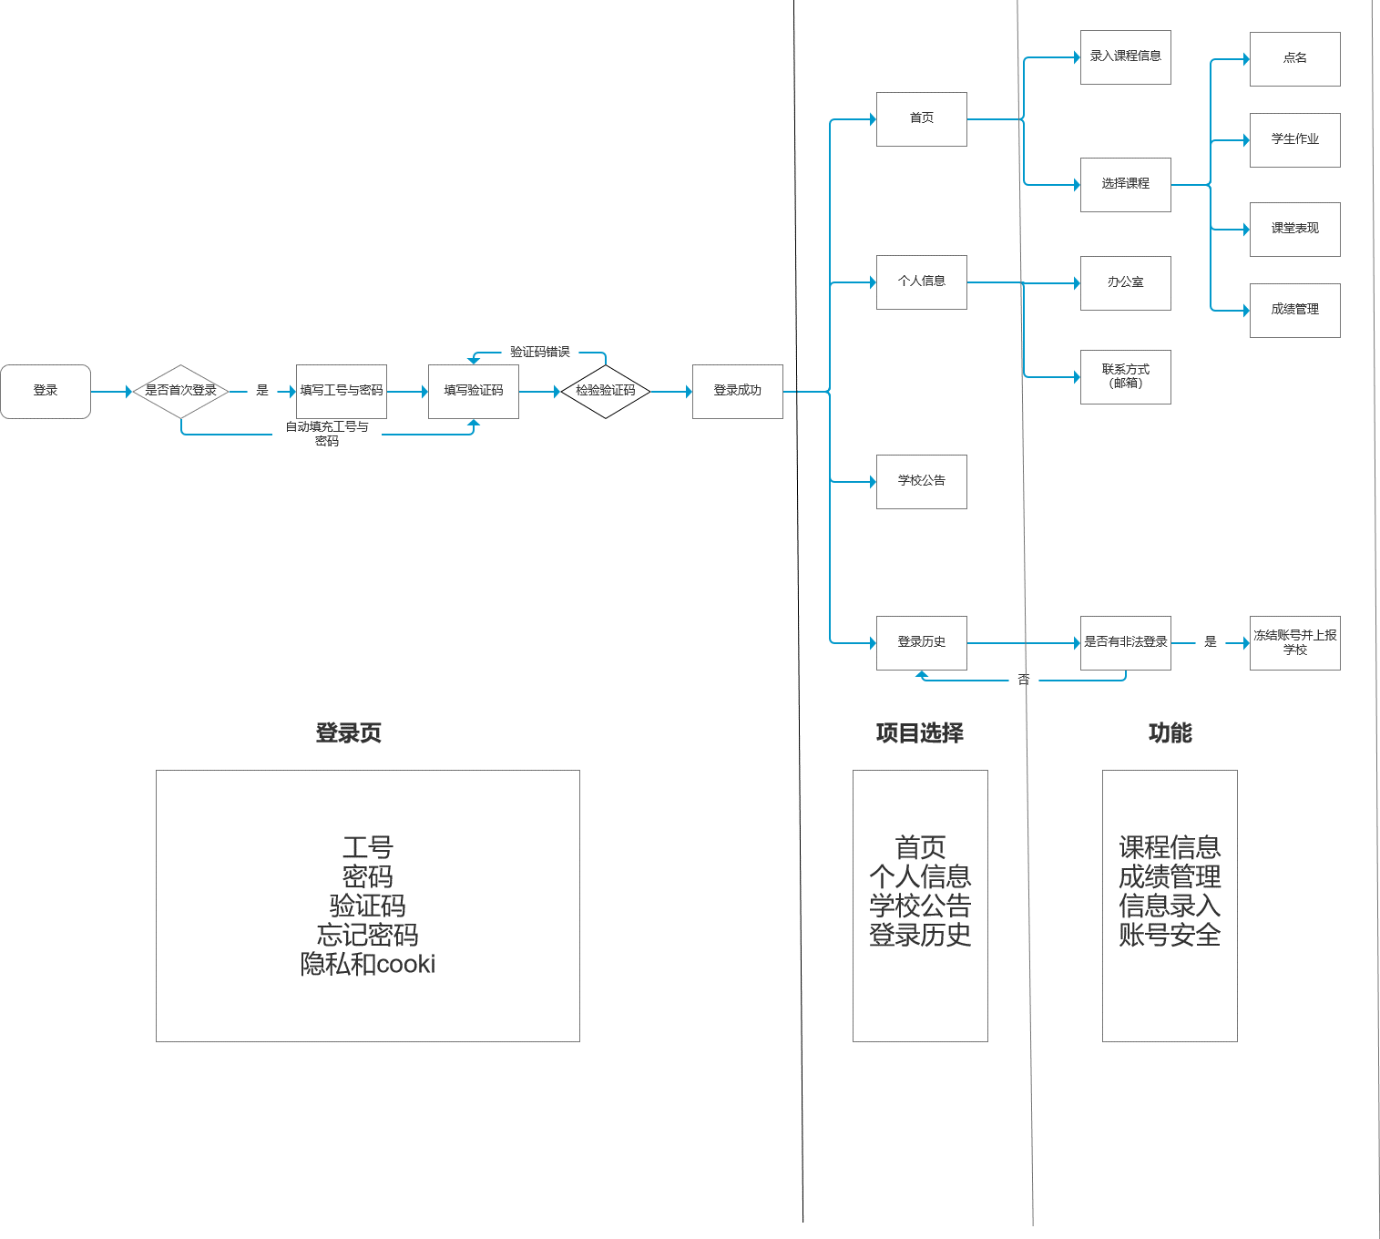

1. 软件概述
   1. **目标**

学生成绩管理系统是各大高校老师对学生期末的总成绩进行智能汇总的系统平台。老师可以对学生上传的作业进行线上打分与评价，能够在平台内进行线上记录学生的出勤情况，能够在平台上随时记录学生的课堂表现，能够通过excel直接导出学生的期末统考成绩。

* 1. **功能**

功能分为 2 个模块

模块一、 教师模块

老师可以通过教师模块进行作业批改、打分，平时成绩统计，总成绩导出等功能

模块二、 登录模块

所有用户均需要通过用户登录登录该程序。

* 1. **性能**

吞吐量：系统在并发用户300时，系统表现稳定。系统响应时间不超过10s；支持同时在线人数5万人。在95%的情况下，排除第三方接口问题，一般时段响应时间不超过1.5s，高峰时段不超过4s。

1. 系统运行
   1. **运行环境**

操作系统：Android、iOS系统

1. 使用说明
   1. **教师端** 
      1. 登录 点击输入【工号】和【密码】，填写验证码即可登录。如忘记密码可点击【忘记密码】通过已绑定手机号或者邮箱找回。

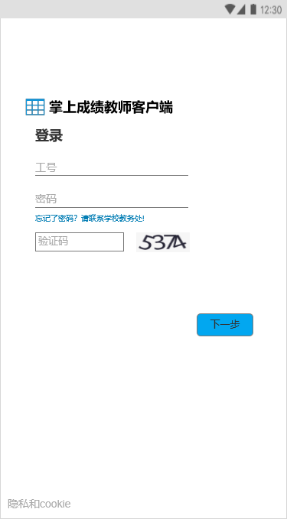

初始密码为身份证后六位

工号为校园卡账号

* + 1. 首页

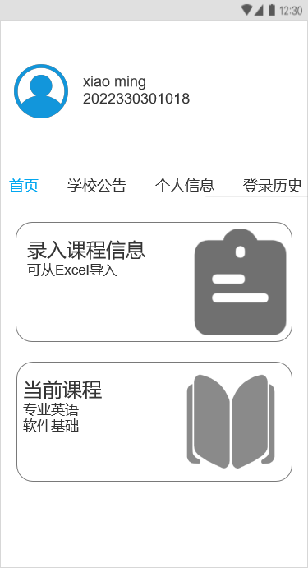

点击可以录入课程信息。

从 Excel 导入步骤：

点击录入课程信息 $→$ 从文件导入 $→$

选择 Excel文件 $→$ 导入成功

点击当前课程可以查看当前课程信息

* + 1. 当前课程

可以显示当前课程的相关信息

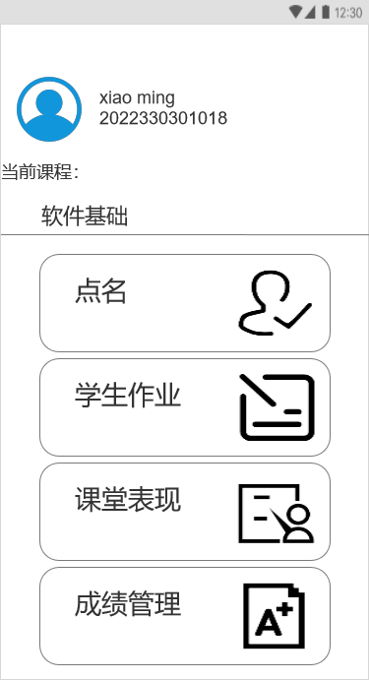

1. 点名 - 【点名】可以记录学生的出勤记录。点击【点名】，界面如下图：

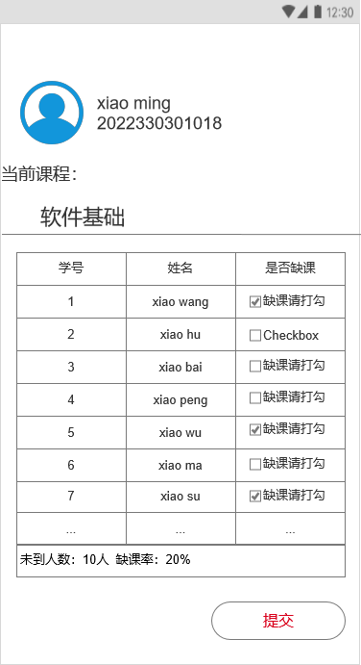

显示缺勤率

点击【提交】，上传记录

进行缺课记录

1. 批改作业 – 通过【学生作业】可以批改学生作业以及查看批改进度。点击【学生作业】，界面如下图：

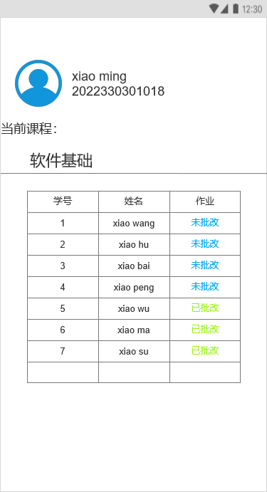

显示批改进度，点击【未批改】，批改作业

1. 记录课堂表现分 – 通过【课堂表现】随时记录学生的课堂表现分数。点击【课堂表现】，界面如下图：

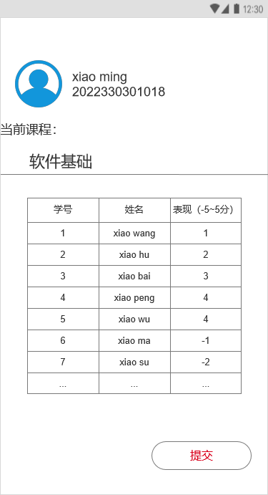

1. 管理学生成绩 – 通过【成绩管理】可以管理学生成绩。点击【成绩管理】，界面如下图：
   * 1. 学校公告

通过【学校公告】界面了解通知以及其他信息

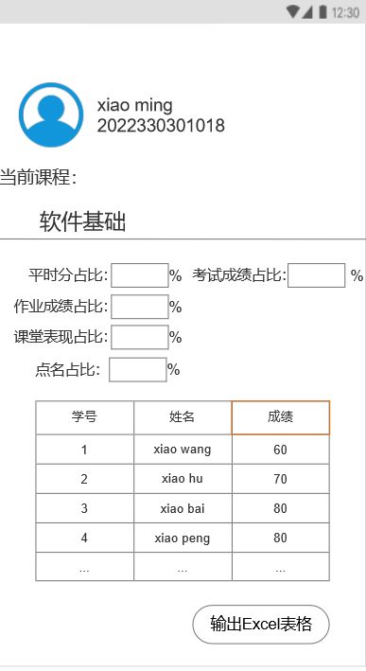

输出为Excel表格，方便学生查看

输入占比，可以自动统计分数

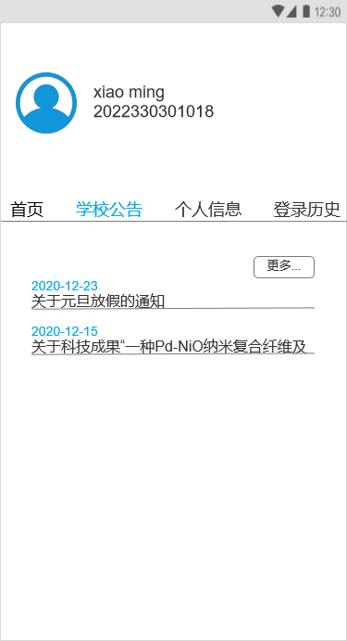

* + 1. 个人信息

点击【个人信息】可以查看自己的账号以及邮箱等信息。界面如下：

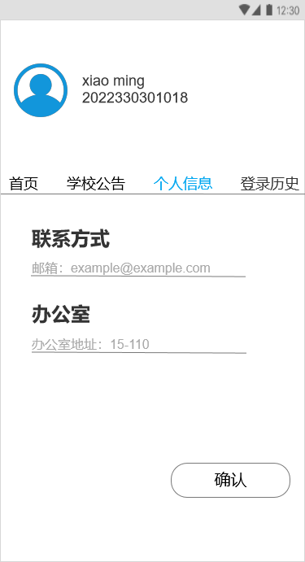

点击【确认】可以回到首页。

* + 1. 登录历史

在登录历史界面可以看到本账号登录时间、地点和设备。界面如下图：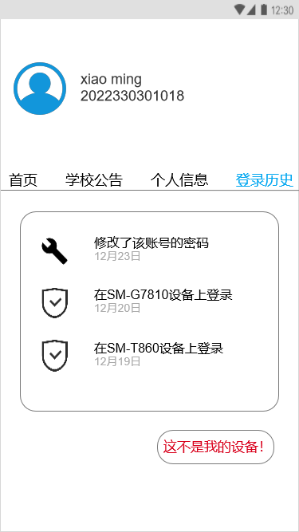

点击【这不是我的设备】将该账号冻结